Міністерство освіти і науки України
Національний університет «Львівська політехніка»
Інститут комп’ютерних наук та інформаційних технологій
Кафедра автоматизованих систем управління



Розрахунково-графічна робота
з дисципліни
,,Основи програмування”

Виконав: студент групи ОІ-12
Дробот Михайло
Прийняла: К.т.н, доцент
Шпак З.Я.

Львів – 2022
Зміст
Вступ…………………………………………………………………………………………………31. Постановка задачі ……………………………………………………………………………….4 1.1 Мета та підцілі виконання РГР. Загальне завдання РГР…………………………………4 1.2 Індивідуальне завдання……………………………………………………………………..4 1.3 Ввід та вивід даних…………………………………………………………………………..4 2. Алгоритм розв’зування задачі…………………………………………………………………...6 2.1. Загальний опис алгоритму…………………………………………………………………6 2.1.1. Блок-схема функції main………………………………………………………………..7
2.2 Опис функцій……………………………………………………………………………….. 8 2.2.1 Функція int Information……………………………………………………………….. 8 2.2.2 Функція int Test…..……..……………………………………………………………..9 2.2.3 Функція double Quantity.…………………………………………………………….11 2.2.4 Функція int Maxinarr…...…………………………………………………………….12 2.2.5 Функція double Kstpyt..………………………………………………………………12 2.2.6 Функція int Def..………………………………………………………………………13 2.2.7 Функція int Check.……………………………………………………………………14 2.2.8 Функція int Res….……………………………………………………………………15 3. Блок-схеми функцій…………………………………………………………………………….16 3.1. Блок-схема функції int Information.….……..…………………………………….……....16 3.2. Блок-схема функції int Test………………….……………………………………………17 3.3.Блок-схема функції double Quantity………………...……………….…………………….18 3.4. Блок-схема функції int Maxinarr .…….…………………………………………………...19 3.5. Блок-схема функції double Kstpyt …...….………………………………………………...20 3.6. Блок-схема функції int Def …………...….………………………………………………...21 3.7. Блок-схема функції int Check.……...….…………………………………………………...22 4.Опис програмної реалізації……………………………………………………………………..23 4.1. Загальна характеристика програми…………………………………………………23 4.2. Вхідна інформація ……………………………………………………………………23 4.3. Інформація результатів виконання ………………………………………………….23 4.4 Структура програми …………………………………………………………………..23 4.5.Середовище реалізації програми…………...…………………………………………24 4.6. Технологія виконання та налагодження програми ….……………………………...24 5. Інструкція користувачеві програми……………………………………………………………25 6. Контрольні приклади та їх реалізація………………………………………………………….26
Висновок……………………………………………………………………………………………37 Список використаної літератури ..……………………………………………………………….38 Додаток……………………………………………………………………………………………..39

ВСТУП
Протягом всієї історії, люди вивчали щось нове та намагалися різними методами запам’ятати нову інформацію. За допомогою комп’ютерних технологій, людство навчилося зберігати різного роду інформацію на різноманітних пристроях: дискети, диски, картки пам’яті. Але найбільш зручним та доступним носієм інформації був, є і буде людський мозок. Нікому не секрет, що іноді буває складно запам’ятати щось нове. Саме для такого випадку в моїй роботі я розробив програму, яка проводить тестування по, попередньо введених в неї, даних. З такою програмою процес вивчення нового буде значно цікавішим та ефективнішим.

1. ПОСТАНОВКА ЗАДАЧІ
1.1 Мета та підцілі виконання РГР. Загальне завдання РГР
Основною метою виконання розрахунково-графічної роботи є поглиблення, розширення та практичне закріплення знань і навиків, набутих мною в процесі вивчення дисципліни “Основи програмування”. Підцілями цієї розрахунково-графічної роботи є закріпити знання про структури, отримати практичні навички в опрацюванні баз даних у формі масивів структур, навчитися виділяти основні кроки алгоритму розв’язування задачі та записувати їх у формі функцій, практично закріпити знання про застосування типів і як глобальних , так і локалізованих змінних. Також підцілями є засвоєння оголошення прототипів функцій, розширення умінь організовувати взаємодію формальних та фактичних параметрів функцій, навчитися передавати у функції, опрацьовувати та повертати з функцій дані, організовані як масиви, символьні рядки та структури з урахуванням специфіки кожного типу.
1.2 Індивідуальне завдання
З клавіатури ввести послідовність записів, які містять дані для самоперевірки знань: <Питання>, <Рівень складності>, <4 варіанти відповідей>, <Номер правильної відповіді> (можливі три рівні складності). Програмно згрупувати введені питання за рівнями складності. Визначити відсоток питань кожного рівня.
Потім випадковим чином вибирати з масиву тестових даних N (значення N задає користувач) питань, серед яких не повинно бути повторень. Ці питання мають бути розподілені між рівнями складності відповідно до порахованих вище відсотків.
Очистити екран і провести тестування – до кожного з вибраних випадкових питань користувач повинен ввести відповідь. Треба вказати користувачеві правильність його відповіді, а в разі помилки – вірний варіант. Наприкінці зазначити загальний відсоток правильних відповідей.
1.3 Ввід та вивід даних
Дані вводяться за за допомогою функції Information(), в якій в свою чергу використані функціїї scanf_s(), gets_s() та getchar().
Дані, які вводяться:
int kst-від 3 до MAX(60)
char undf.pyt[MAXP]-питання, до MAXP(100) символів
int undf.skl-cкладність завдання. Від 1 до 3
char var[4][20]- до 20 символів
int undf.pvar- від 1 до 4
int ukst-від 3 до kst
int uvar- від 1 до 4
Дані виводяться за за допомогою функцій Test() та Res(),які в свою чергу використовують функції printf() та puts().

2. АЛГОРИТМ РОЗВ’ЯЗУВАННЯ ЗАДАЧІ
2.1. Загальний опис алгоритму
- Отримання та групування даних за допомогою функції Information
- Проведення тестування за допомогою функції Test
- Виведення результатів тестування за допомого функції Res

2.1.1. Блок-схема функції main
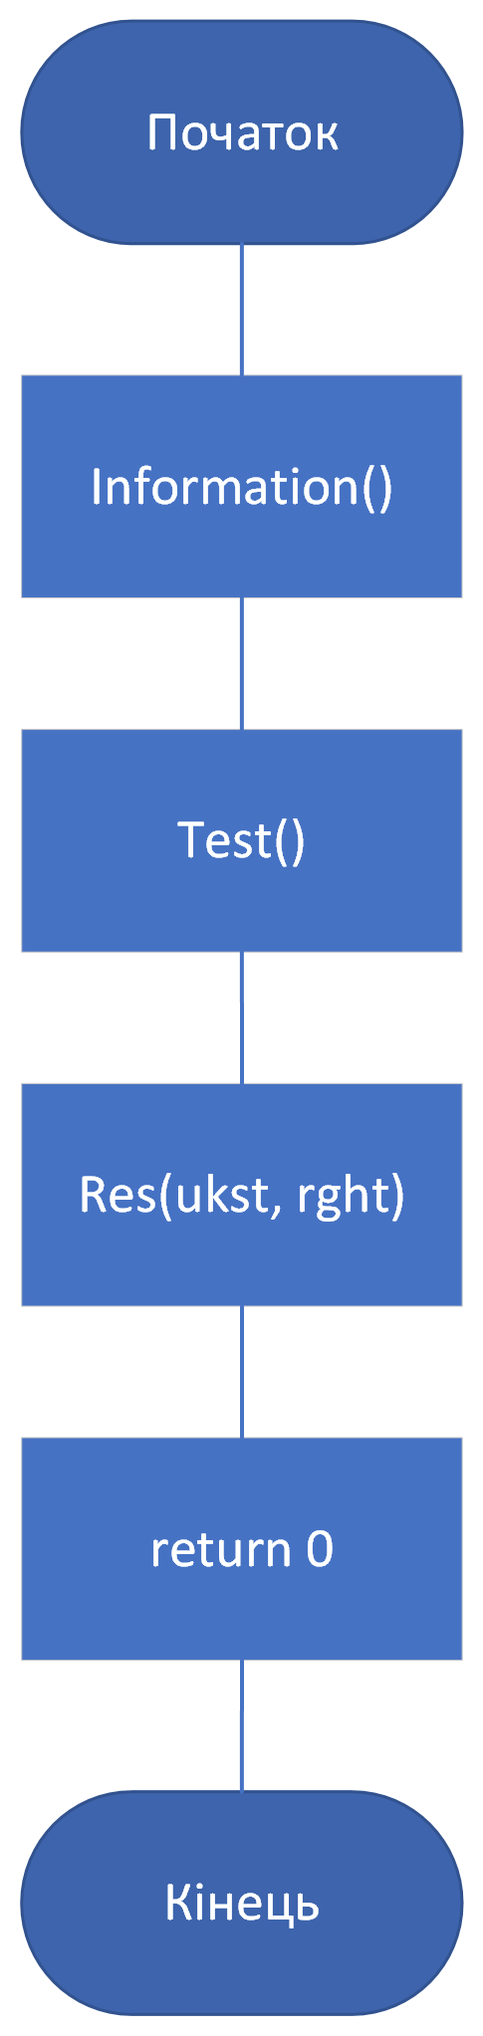
2.2 Опис функцій
2.2.1 Функція int Information()
int Information(void)-через неї вводяться дані.
int Information(void) {
system("chcp 1251");
printf("Введіть кількість питань(від 3 до %d) - ", MAX);
do {//перевірка даних
scanf_s("%d", &kst);
getchar();
if (kst<3 || kst>MAX)
printf("\nВи ввели неправильне значення, спробуйте ще (від 3 до %d)- ", MAX);
} while (kst<3 || kst>MAX);
for (int k = 0; k < kst; k++) {
printf("\n\t Питання номер %d: ", k + 1);
gets_s(undf.pyt);
printf("Оберіть рівень складності (цифру) (1-легкий,2-середній,3-важкий): ");
do {//перевірка даних
scanf_s("%d", &(undf.skl));
getchar();
if (undf.skl < 1 || undf.skl>3)
printf("\nТакого рівня складності немає, спробуйте ще (від 1 до 3)- ");
} while (undf.skl < 1 || undf.skl>3);
for (int i = 0; i < 4; i++) {
printf("Варіант відповіді номер % d - ", i + 1);
gets_s(undf.var[i]);
}
printf("НОМЕР правильної відповіді - ");
do {//перевірка даних
scanf_s("%d", &(undf.pvar));
getchar();
if (undf.pvar < 1 || undf.pvar>4)
printf("\nТакого номеру немає, спробуйте ще (від 1 до 4)- ");
} while (undf.pvar < 1 || undf.pvar>4);
Def(arr, &undf, q);
undf.skl = 0;
undf.pvar = 0;
}
return 0;
}
Словесний алгоритм:
- Підключення кирилиці функцією system(“chsp 1251”)
- Виведення повідомлення, в якому користувача просять ввести кількість завдань, які хоче ввести в програму. Це число зберігається в змінній kst
- Якщо kst<3 || kst>MAX, перехід до кроку 4. Якщо ні, до кроку 5
- Виведення повідомлення про некоректні дані. Перехід до кроку 2
- int k = 0
- Якщо k<kst , перехід до кроку 7. Якщо ні, до кроку 25
- Виведення повідомлення ,,Питання номер’’ та його номер
- Користувач вводить питання, яке зберігається у undf.pyt
- Виведення повідомлення, в якому користувача просять обрати рівень складності(від 1 до 3).
- Користувач вводить число
- Якщо число некоректне, перехід до кроку 12. Якщо коректне, до кроку 13
- Виведення повідомлення про некоректні дані, перехід до кроку 10
- int i=0
- Якщо i<4, перехід до кроку 15. Якщо ні, до кроку 18
- Виведення повідомлення ,, Варіант відповіді номер’’та його номер
- Користувач вводить варіант відповіді(undf.var[i])
- i++. Перехід до кроку 14
- Виведення повідомлення, в якому користувача просять ввести номер правильної відповіді(undf.pvar)
- Користувач вводить номер
- Якщо такого номеру немає, перехід до кроку 21. Якщо є, до кроку 22
- Виведення повідомлення про некоректні дані. Перехід до кроку 19
- Виклик функції Def(arr, &undf,q[]), яка розприділяє завдання по рівнях складності
- Обнулення змінних undf.skl та undf.pvar, для коректності роботи програми
- k++, перехід до кроку 6
- Кінець

2.2.2 Функція int Test ()
int Test(void)-проводить тестування.
int Test(void) {
printf("\n\tЩоб почати тестування,натисніть клавішу ENTER\n");
getchar();
system("cls");
printf("\n\t\t Тест \n\tВведіть кількість питань, на які хочете відповісти(від 3 до %d) ", kst);
do {//перевірка даних
scanf_s("%d", &ukst);
getchar();
if (ukst < 3 || ukst>kst)
printf("\n Ви ввели неправильне значення, спробуйте ще (від 3 до %d)- ", kst);
} while (ukst < 3 || ukst>kst);
qmax = Maxinarr(q);
int ok = 0;//кількість округлень
int printed = 0;//кількість виведених завдань
int uvar = 0; //варіант, який користувач вваєжає вірним
int vypn;//індекс завдання в масиві
for (int k = 0; k <= 2; k++) {
double quan = Quantity(q[k], kst, ukst);
if (k == 2)
quan = ukst - printed;
else quan = Kstpyt(&quan, q[k], qmax, &ok);
while ((int)quan != 0) {
vypn = rand() % q[k];
printed++;
printf("\nПитання (рівень складності %d) : %s\n", arr[k][vypn].skl, arr[k][vypn].pyt);
printf(" Варіанти відповідей:\n ");
for (int i = 0; i < 4; i++) {
printf("\t%d. %s\n", i + 1, arr[k][vypn].var[i]);
}
printf("\n Введіть НОМЕР варіанту,який вважаєте правильним: ");
do {//перевірка даних
scanf_s("%d", &uvar);
getchar();
if (uvar < 1 || uvar>4)
printf("\nТакого варіанту немає, спробуйте ще (від 1 до 4)- ");
} while (uvar < 1 || uvar>4);
Check(&uvar, arr[k][vypn], &rght);
if (vypn != q[k] - 1)
arr[k][vypn] = arr[k][q[k] - 1];
uvar = 0;
q[k]--;
quan--;
}
}
return 0;
}
Словесний алгоритм:
- Виведення повідомлення, в якому користувача просять натиснути ENTER(функція getchar()), щоб почати тест. Це зроблено для того, щоб була пауза між введенням та тестуванням.
- Виклик функції system(“cls”)(cтирається все з екрану)
- Виведення повідомлення, в якому користувача повідомляють, що тест розпочався та просять ввести кількість завдань для тесту(від 3 до kst), значення зберігається у змінній ukst
- Якщо ukst<3||ukst>kst, перехід до кроку 5. Якщо ні, до кроку 6
- Виведення повідомлення про некоректні дані, та перехід до кроку 3
- Присвоєння змінній qmax значення яке повертає функція Maxinarr(q). Створення змінних int ok=0, int printed=0, int uvar=0,int i=0,int k=0,int vypn.
- Якщо k<=2 перехід до кроку 8. Якщо ні , до кроку 24
- Оголошення та присвоєння змінній double quan значення, яке повертає функція Quantity(q[k],kst,ukst)
- Якщо k==2, перехід кроку 10. Якщо ні, до кроку 11
- Присвоєння змінінй quan значення виразу ukst-printed(тобто якщо це третій рівень складності, то виводиться така кількість питань, яка залишилася). Перехід до кроку 12
- Присвоєння змінінй quan значення, яке повертає функція Kstpyt(&quan,q[k],qmax,&ok)
- Якщо (int)quan!=0 перехід до кроку 13. Якщо ні, перехід до кроку 23
- vypn=rand()%q[k], тобто присвоєння змінній vypn індекса завдання в масиві
- Виводиться питання(з указанням рівня складності)
- Якщо i<4, перехід до кроку 16. Якщо ні, до кроку 17
- Виведення варіанту відповіді з номером i+1. Збільшення i на 1, перехід до кроку 15
- Користувача просять ввести номер відповіді, яку він вважає правильною
- Якщо відповідь не є числом, яке менше за 1 або більше за 4, виводиться відповідне повідомлення, перехід до кроку 18. Якщо число входить в ці межі, перехід до кроку 19
- Виклик функції Check(&uvar,arr[k][vypn],&rght), яка перевіряє правильність відповіді
- Якщо vypn!=q[k]-1, тобто якщо завдання в масиві не останнє, перехід до кроку 21. Якщо останнє, перехід до кроку 22
- arr[k][vypn] = arr[k][q[k] - 1], тобто присвоєння завданню, яке щойно вивелося значення завдання, яке є останнім по порядку в цьому масиві. Це зроблено для того щоб завдання не повторювалися. Перехід до кроку 22
- uvar = 0(для коректності роботи програми);q[k]--;(зменшення кількості завдань з цього рівня складності, це зроблено щоб завдання не повторювалися); quan—(зменшення кількості завдань, які потрібно вивести з цього рівня складності). Перехід до кроку 12
- k++(перехід на інший рівень складності). Перехід до кроку 7
- Кінець

2.2.3 Функція double Quantity
double Quantity(int kil_pyt_mas, int zah_kil_pyt, int u_kil_pyt) – визначена, за допомогою пропорції, кількість питань, які потрібно вивести з цього рівня складності.
Параметрами є кількість питань в цьому масиві(рівні складності);загальна кількість питань;кількість питань, на які хоче відповісти користувач.
double Quantity(int kil_pyt_mas, int zah_kil_pyt, int u_kil_pyt) {
double a,b;
b = 100 / (double)zah_kil_pyt * kil_pyt_mas;
a = u_kil_pyt * b / 100;
return a;
}
Словесний алгоритм:
- Створення змінних double a та double b.
- Присвоєння змінній b значення виразу 100 / (double)zah_kil_pyt * kil_pyt_mas. Змінна b це відсоток питань цього рівня складності від загальної кількості питань.
- Змінна a прийме значення виразу u_kil_pyt * b / 100. Тобто кількість питань, які потрібно вивести з цього рівня складності, залежно від кількості питань, на які хоче відповісти користувач.
- return a. Функція повертає значення a.
2.2.4 Функція int Maxinarr
int Maxinarr(int q[])-пошук максимальної кількості елементів серед трьох рівнів складності. Параметром є масив, в якому шукається найбільший елемент.
int Maxinarr(int q[]) {
int qmax = q[0];
for (int k = 1; k < 2; k++) {
if (qmax <q[k])
qmax=q[k];
}
return qmax;
}
Словесний алгоритм:
- Оголошення змінної int qmax та присвоєння їй значення першого елемента в масиві q
- Початок циклу for. Створення змінної int k та присвоєння їй значення 1.
- Перевірка чи k<2, тобто чи не дійшли до кінця масиву. Якщо ця умова виконується, перехід до кроку 4. Якщо ні, то перехід до кроку 6.
- Якщо qmax <q[k], тобто є елемент в масиві, який є більшим за змінну qmax, яка містить в собі значення найбільшого елемента в цьому масиві, присвоєння їй значення q[k]. Перехід до кроку 5.
- Збільшення k на 1. Перехід до кроку 3.
- return qmax. Функція повертає значення змінної qmax
2.2.5 Функція double Kstpyt

double Kstpyt(int,int,int,int)-корегування кількості завдань, які потрібно вивести, в кожному рівні. Параметрами є ,визначена через пропорцію, кількість питань, які потрібно вивести з цього рівня складності; кількість питань з цього рівня складності; найбільша кількість питань з трьох рівнів складності; кількість округлень.
double Kstpyt(double *quan, int b, int qmax, int *pok) {
if (*quan < 1)
*quan += 0.5;
else {
if (b == qmax)
(int)(*quan += 0.5);
else {
if (*pok == 0)
(int)(*quan += 0.5);
*pok = ((int)*quan == (int)(*quan - 0.5) ? *pok : *pok + 1);
}
}
return *quan;
}
Словесний алгоритм:
- Якщо *quan<1, то *quan += 0.5 та перехід до кроку 5, тобто проводимо округлення, щоб вивелося хоча б одне питання з цього рівня складності. Якщо *quan<1 не виконується, перехід до кроку 2
- Якщо b == qmax, то (int)(*quan += 0.5), тобто якщо кількість питань цього рівня складності є максимальним, округлюємо значення *quan, щоб питань цього рівня складності було найбільше, перехід до кроку 5. Якщо b == qmax не виконується, перехід до кроку 3
- Якщо *pok == 0, то (int)(*quan += 0.5), тобто в цій програмі допускається лише одне округлення елемената *quan(за умови, що він більший за 1). Байдуже чи виконується *pok==0 перехід до кроку 4
- *pok = ((int)*quan == (int)(*quan - 0.5) ? *pok : *pok + 1), тобто якщо *quan округлили в більшу сторону,змінна ok(адресу якої має вказівний pok) збільшується на 1
- return *quan, функція повертає значення змінної quan(кінцева кількість завдань, які потрібно вивести з цього рівня складності

2.2.6 Функція int Def
int Def(zavd arr[][MAX], zavd* undf, int q[])-групування завдань по рівнях складності. Параметрами є масив завдань з типом zavd; змінна з типом zavd, в яку вносяться дані; масив кількості завдань по рівнях складності.
int Def(zavd arr[][MAX], zavd* undf, int q[]) {
switch ((undf->skl)) {
case 1: {
arr[0][q[0]] = *undf;
(q[0])++;
break;
}
case 2: {
arr[1][q[1]] = *undf;
(q[1])++;
break;
}
case 3: {
arr[2][q[2]] = *undf;
(q[2])++;
break;
}
}
return 0;
}
Словесний алгоритм:
- Якщо undf->skl(складність завдання) рівна 1, arr[0][ q[0]] = *undf(запис значення структури в масив з індексами: 0 це перший рівень складності, q[0]-індекс в масиві першого рівня складності,збільшення q[0] на 1, перехід до кроку 4. Якщо складність не рівна 1, перехід до кроку 2.
- Якщо undf->skl(складність завдання) рівна 2, arr[1][ q[1]] = *undf(запис значення структури в масив з індексами: 1 це другий рівень складності, q[1]-індекс в масиві другого рівня складності,q[1]++,перехід до кроку 4. Якщо складність не рівна 2, перехід до кроку 3.
- Якщо undf->skl(складність завдання) рівна 3, arr[2][ q[2]] = *undf(запис значення структури в масив з індексами: 2 це другий рівень складності, q[2] індекс в масиві третього рівня складності, q[2] ++,перехід до кроку 4.
- return 0. Значення, яке повертає функція ігнорується

2.2.7 Функція int Check
int Check(int *uvar,zavd *p,int*rght)-перевірка відповіді користувача. Параметрами є користувацький варіант відповіді; змінна з типом zavd(яка перевіряється);змінна, яка відповідає за кількість правильних відповідей.
int Check(int* uvar, zavd a, int* rght) {
if (*uvar == a.pvar) {
(*rght)++;
printf(" ***Правильно*** :)");
}
else
printf(" ###Неправильно### :(\n Правильним є варіант із номером %d\n", a.pvar);
return 0;
}
Словесний алгоритм:
- Якщо *uvar == a.pvar, перехід до кроку 2. Якщо ні, до кроку 3
- (* rght)++ та виведення повідомлення, що відповідь правильна. Перехід до кроку 4
- Виведення повідомлення, що відповідь неправильна. Перехід до кроку 4
- return 0 Значення ігнорується
2.2.8 Функція int Res
int Res(int ukst, int rght)-виведення результатів на екран. Параметрами є кількість питань, на які хоче відповісти користувач; кількість правильних відповідей.
int Res(int ukst, int rght) {
printf("\n\n\t|||Тест завершився|||\n Відсоток правильних відповідей:%.2lf %c\n\n", 100 / (double)ukst*rght, '%');
return 0;
}
Для виведення результатів використано функцію printf, за допомогою якої виводиться ("\n\n\t|||Тест завершився|||\n Відсоток правильних відповідей:%.2lf %c\n\n", 100 / (double)ukst*rght, '%'. Відсоток правильних відповідей обраховується як 100 поділити на кількість питань, на які хоче відповісти користувач, помножити на кількість правильних відповідей. Це число виводиться з специфікатором .2, щоб вивести дві цифри після коми, та у форматі lf(long float). Після нього виводиться символ %, через %с.

3. БЛОК-СХЕМИ ФУНКЦІЙ
3.1. Блок-схема функції int Information(void)
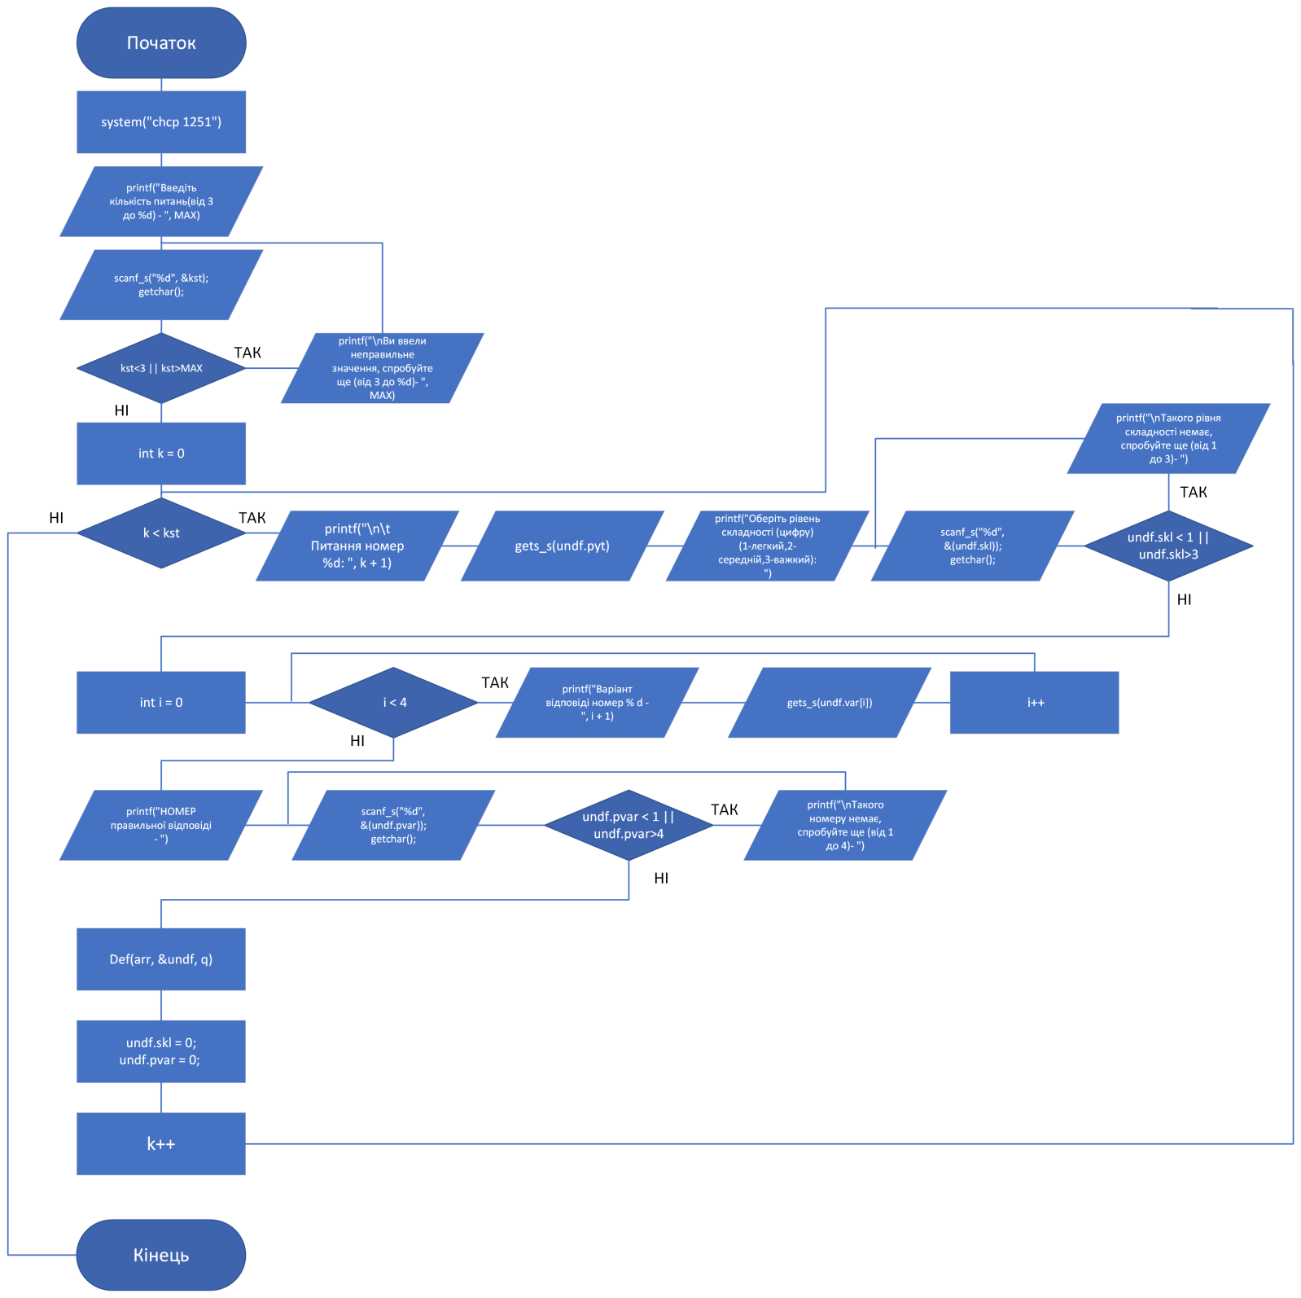

3.2. Блок-схема функції int Test(void)
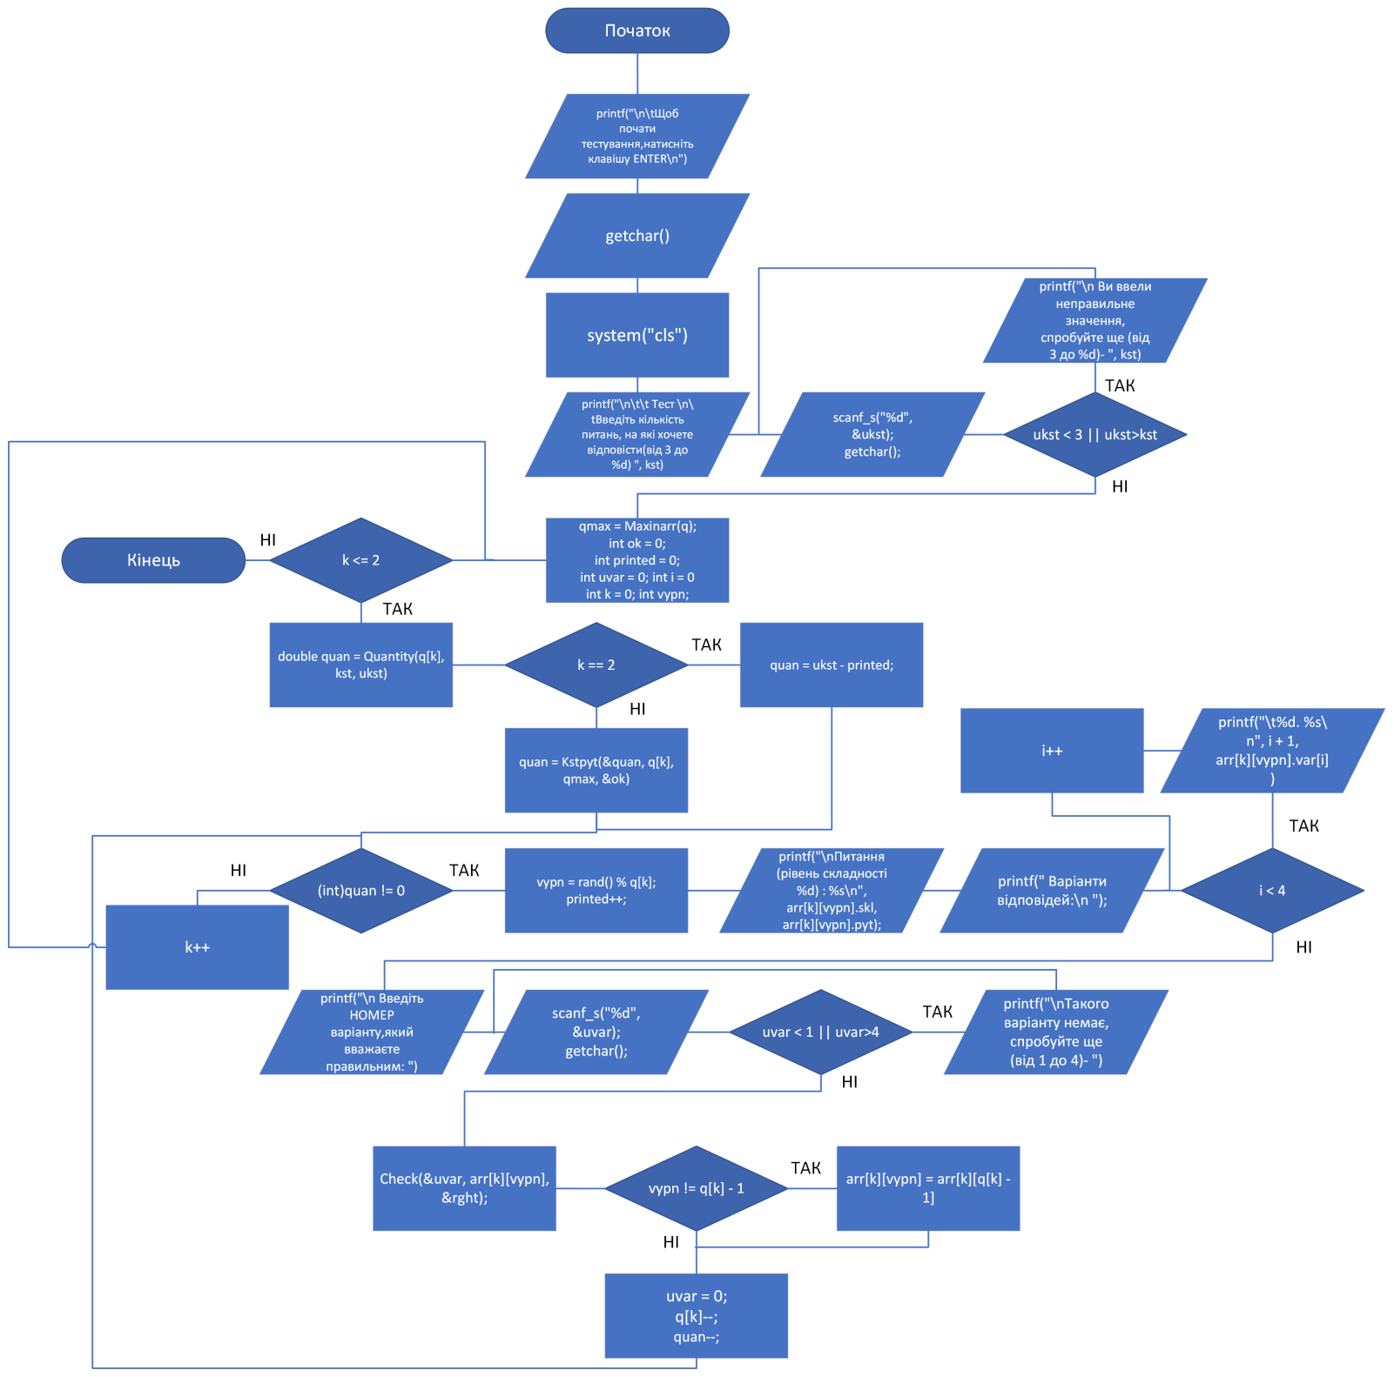

3.3. Блок-схема функції double Quantity(int kil_pyt_mas, int zah_kil_pyt, int u_kil_pyt)
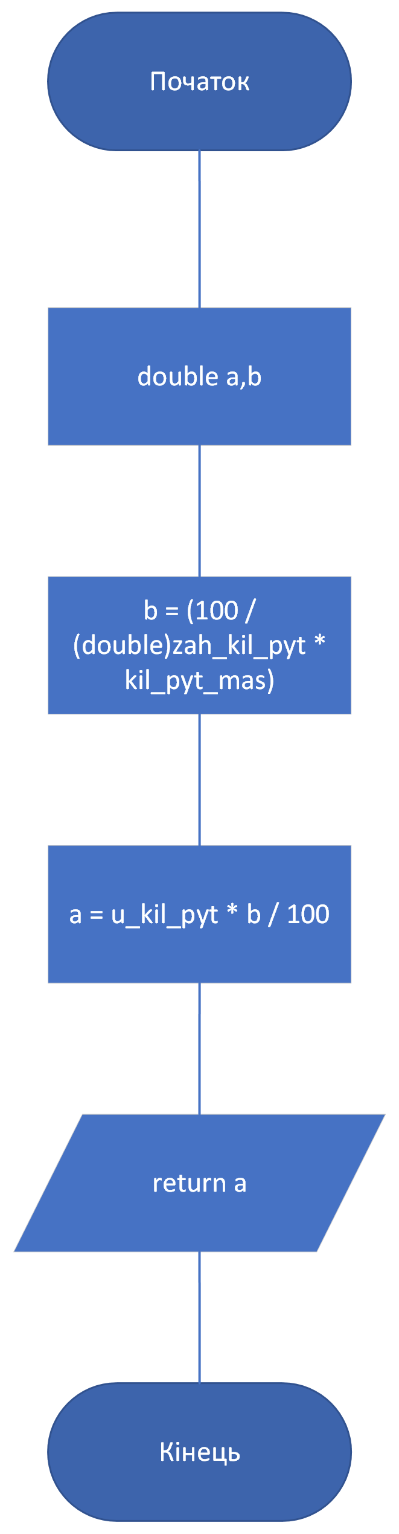

3.4. Блок-схема функції int Maxinarr(int q[])
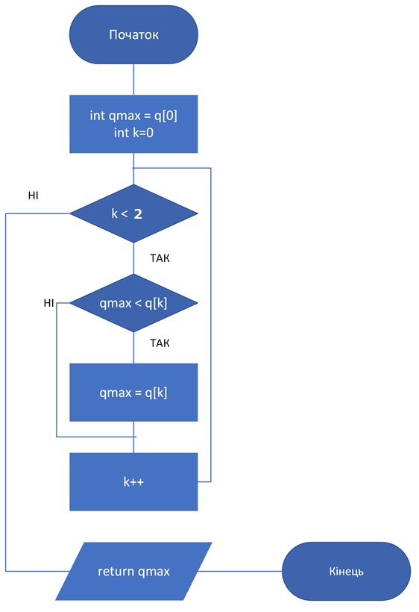

3.5. Блок-схема функції double Kstpyt(int,int,int,int)

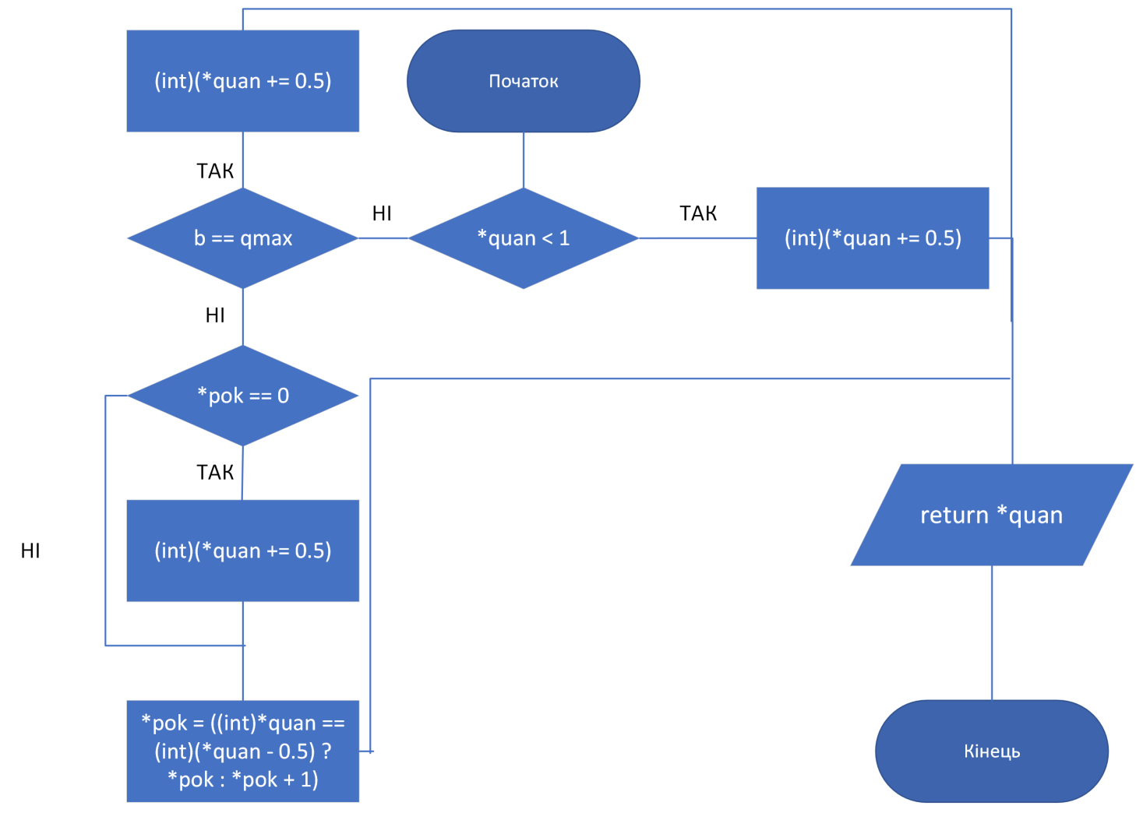

3.6. Блок-схема функції int Def(zavd arr[][MAX], zavd* undf, int q[])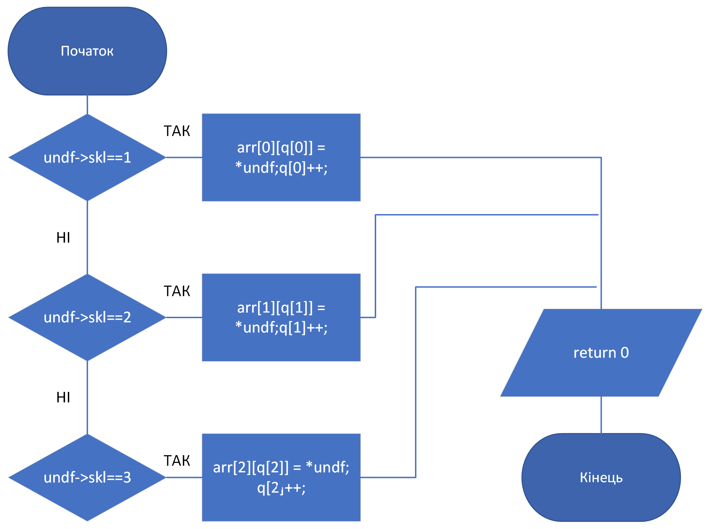

3.7. Блок-схема функції int Check(int *uvar,zavd a,int*rght)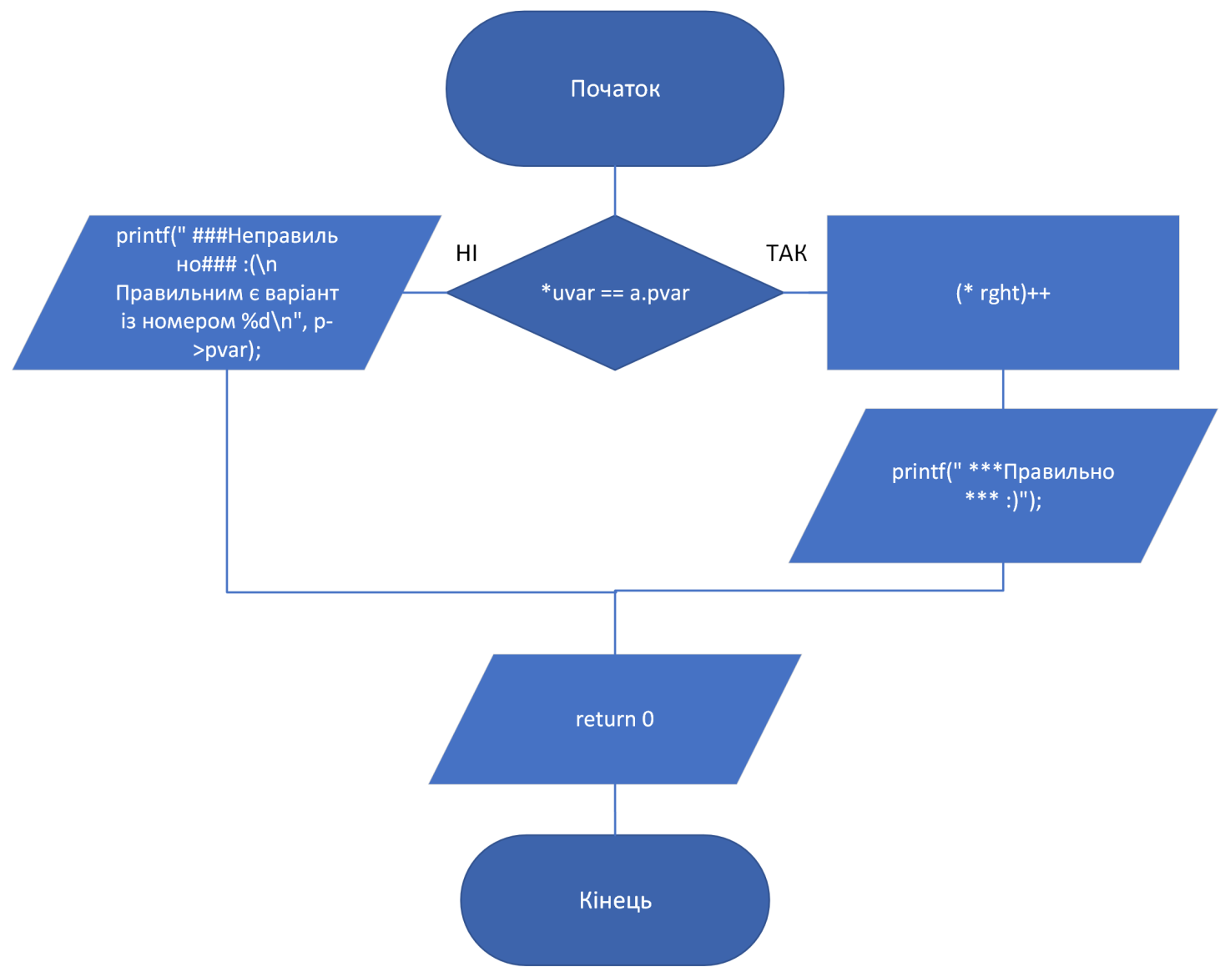

4.ОПИС ПРОГРАМНОЇ РЕАЛІЗАЦІЇ
4.1. Загальна характеристика програми
- Назва – Rozrakhunkova.ехе
- Мова, якою виконана програма – С
- Розмір – 67 КБ
- Кількість рядків – 186
4.2. Вхідна інформація
Вхідною інформацією є :
- int kst-кількість завдань, які хоче ввести користувач. Від 3 до MAX(60)
- char undf.pyt[MAXP]-питання, до MAXP(100) символів
- int undf.skl-cкладність завдання. Від 1 до 3
- char var[4][20]-чотири варіанти відповіді, до 20 символів
- int undf.pvar-варіант відповіді. Від 1 до 4
- int ukst-кількість питань на які хоче відповісти користувач. Від 3 до kst
- int uvar-варіант, який користувач вважає правильним. Від 1 до 4
4.3. Інформація результатів виконання
Інформацією результатів виконання є : текстові повідомлення у разі некоректного введення даних, текстові повідомлення у разі правильності та неправильності відповіді користувача, повідомлення про завершення тесту та відсоток правильних відповідей.
4.4 Структура програми
Заголовні файли:
#include<stdio.h>
#include<stdlib.h>

Функції:
int Information()-отримання даних
int Test()-проводить тестування
int Res(int, int)-виводить результат
int Def(zavd[][MAX], zavd*, int[])-розприділяє завдання по рівнях складності
int Maxinarr(int[])-шукає найбільший елемент в масиві
double Quantity(int, int, int)-визначена,через пропорцію, кількість питань, які потрібно вивести
double Kstpyt(double*, int, int, int*)-відкорегована кількість питань, які потрібно вивести
int Check(int*, zavd, int*)-перевірка на правильність користувацької відповіді
int main() – основна функція програми
system("chcp 1251") – підключає кирилицю
printf() – функція для форматного виведення даних
scanf_s() – функція для форматного введення даних
getchar()-функція для зчитування одного символу
gets_s()-функція для введення символьного рядка
Умовний оператор:
if() – за умови істинності твердження виконує відповідні дії

Оператор вибору:
switch(вираз)-вибирає один з альтернативних варіантів

Оператори циклу:
for()/while() – оператори, які циклічно виконують відповідні дії, поки виконується задана користувачем умова
4.5.Середовище реалізації програми
Операційна система – Windows 10;
Середовище програмування – Visual Studio 2022.

4.6. Технологія виконання та налагодження програми
Для написання програми використовувалось середовище програмування Visual studio 2022. Для відлагодження та компіляції програми використовувались такі його можливості, як:
Compile(Ctrl+F7) – компіляція програми;
Run(F5) - виконання програми.

5. ІНСТРУКЦІЯ КОРИСТУВАЧЕВІ ПРОГРАМИ
Спочатку користувач має запустити програму. Потім користувач вводить кількість завдань, які хоче занести в програму, це ціле число у проміжку від 3 до MAX(макроконстанта, яка рівна 60). Далі користувач має ввести питання, в якому максимальна кількість символів рівна MAXP(макроконстанта, яка рівна 100). Потім потрібно обрати рівень складності для даного завдання, а це 1-легкий, 2 –середній та 3-важкий. Користувач повинен ввести лише цифру від 1 до 3. Далі чотири варіанти відповіді, які можуть містити до 19 символів. Потім користувач має ввести номер правильної відповіді, від 1 до 4, знову таки лише цифру. Користувач повинен обрати кількість питань, на які він хоче відповісти під час тестування,а це натуральне число від 3 до того значення, яке ввів користувач перед введенням даних. Під час тестування від користувача вимагається вводити номер варіанту відповіді, яку вважає вірною, програма повідомляє користувача про правильність, та у разі неправильної відповіді, показує правильний варіант. Після завершення тесту користувач бачить відсоток правильних відповідей, це число з типом double, з двома цифрами після коми. Програма застрахована від некоректно введеної користувачем інформації. У програмі скрізь є перевірки, на правильність введення даних.

6. КОНТРОЛЬНІ ПРИКЛАДИ ТА АНАЛІЗ ЇХ РЕАЛІЗАЦІЇ
1) Некоректні дані
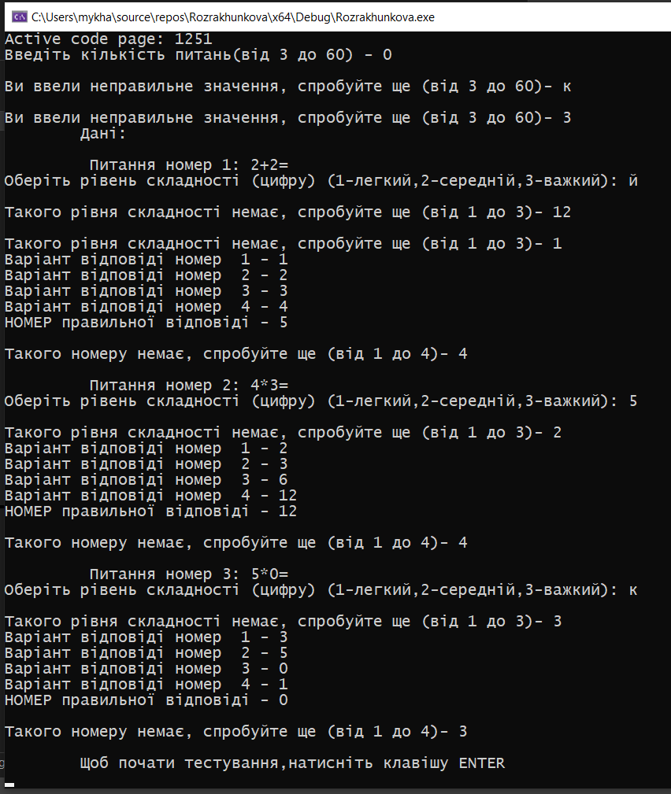
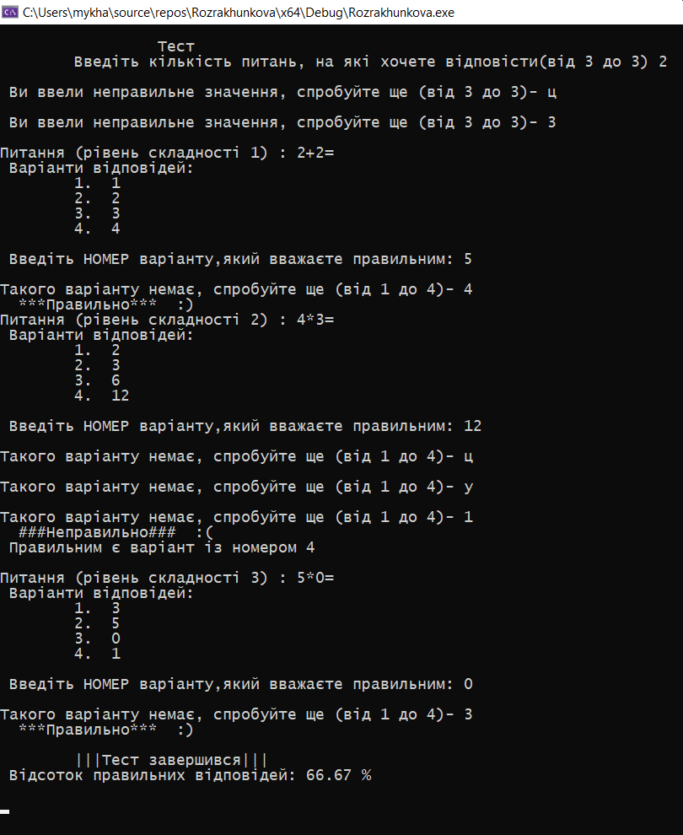

2) Кількість
Введено 6 легких, 4 середніх та 2 важких завдання. Тестування проводиться по 6 завданнях. Програма має вивестися 3 легких, 2 середніх та 1 важке завдання.
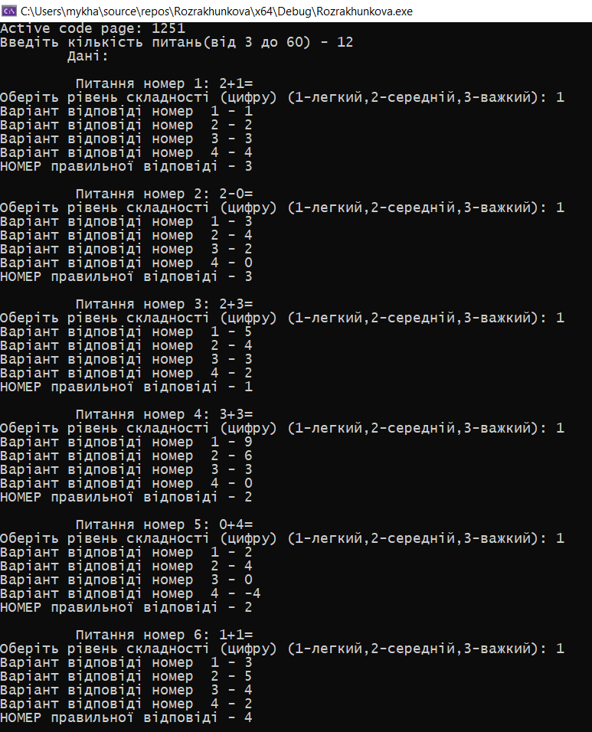
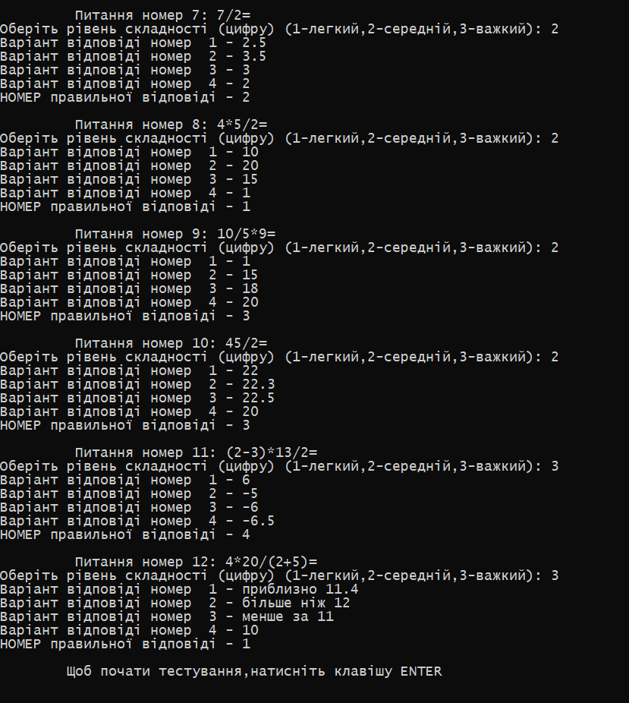

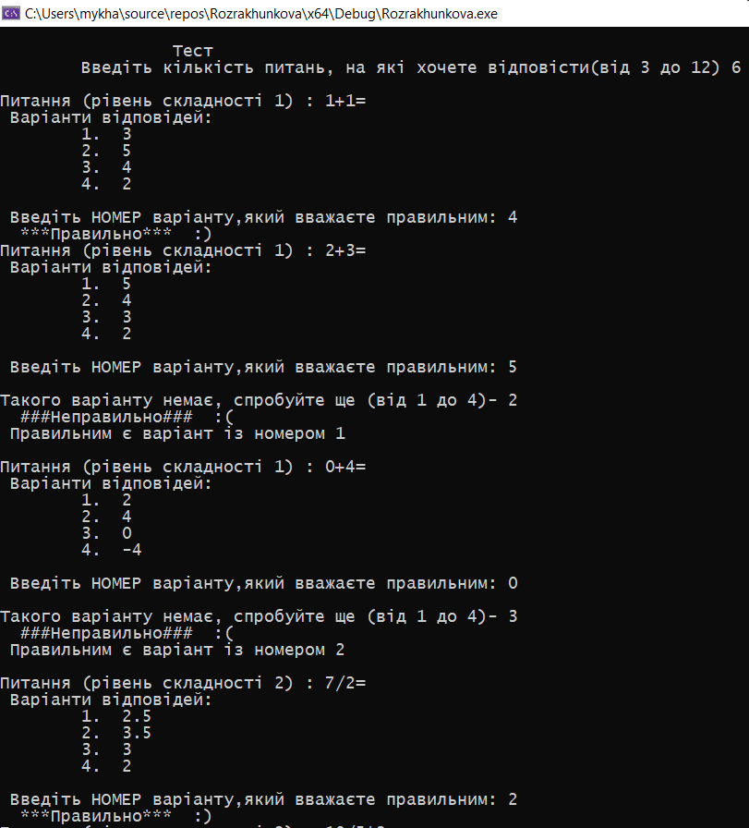
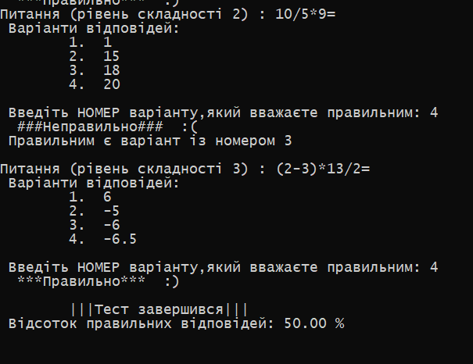
Програма вивела таку кількість питань з кожного рівня, як і передбачалося.
3)Перевірка чи не повторюються питання при виведені.
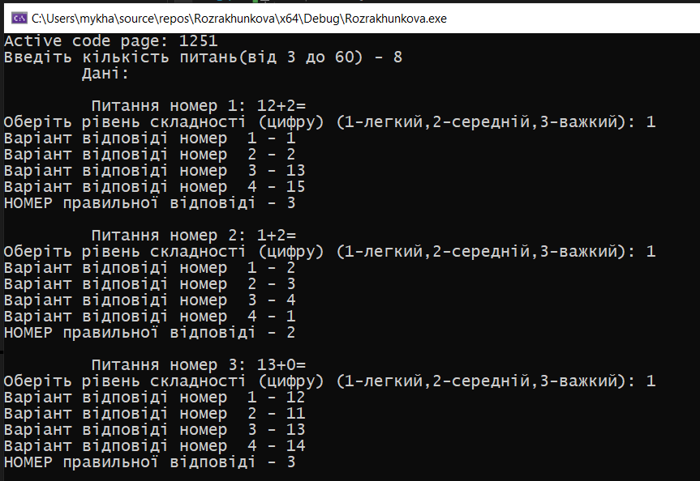
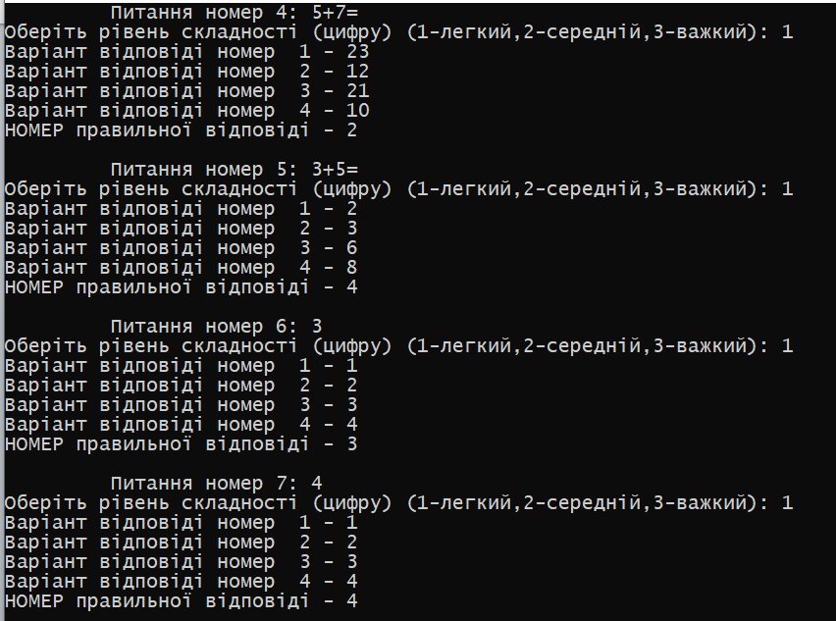
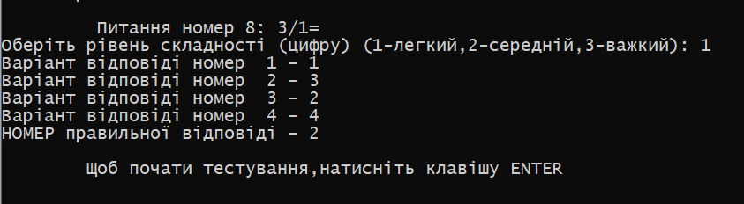
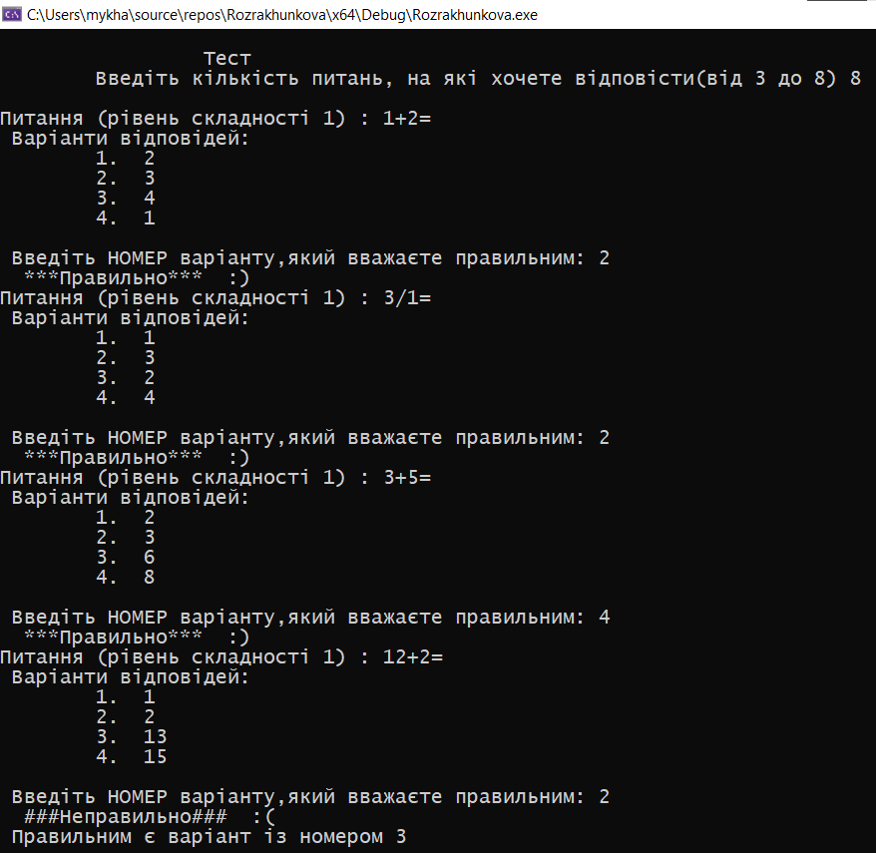
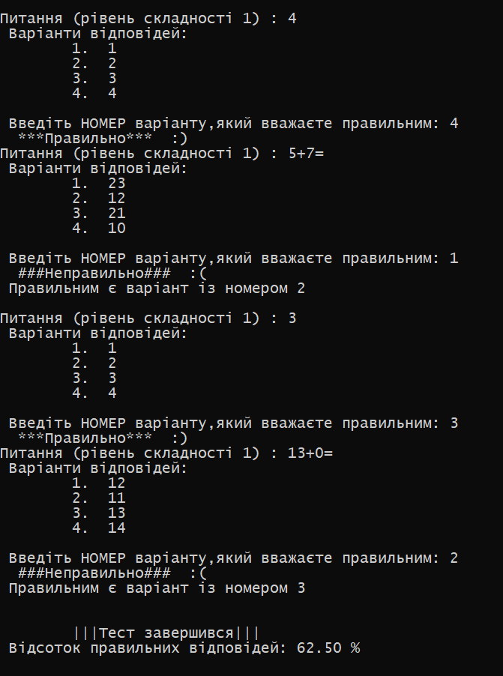
Жодне питання не повторилося
4) Узгодження кількості питань.
В цей раз я ввів 2 легких, 1 середнє та 1 важке питання. Хочу провести тестування по 3. Так як легких питань є рівно половина від 4, то і виведеться їх найбільше, тобто 2. А з другого та третього рівня має вивестися по половині питання, але так як 0.5 не натуральне число, виведеться лише одне з цих двох питань.
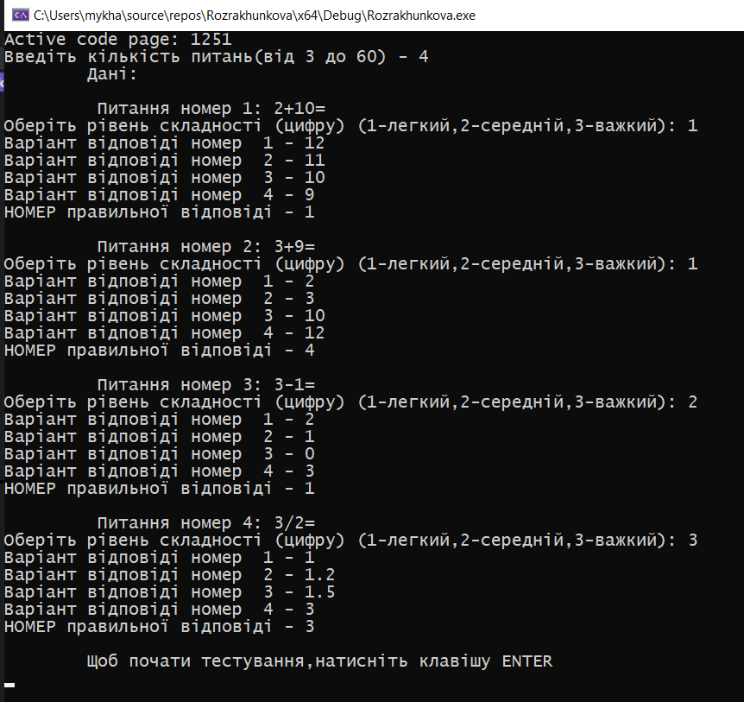
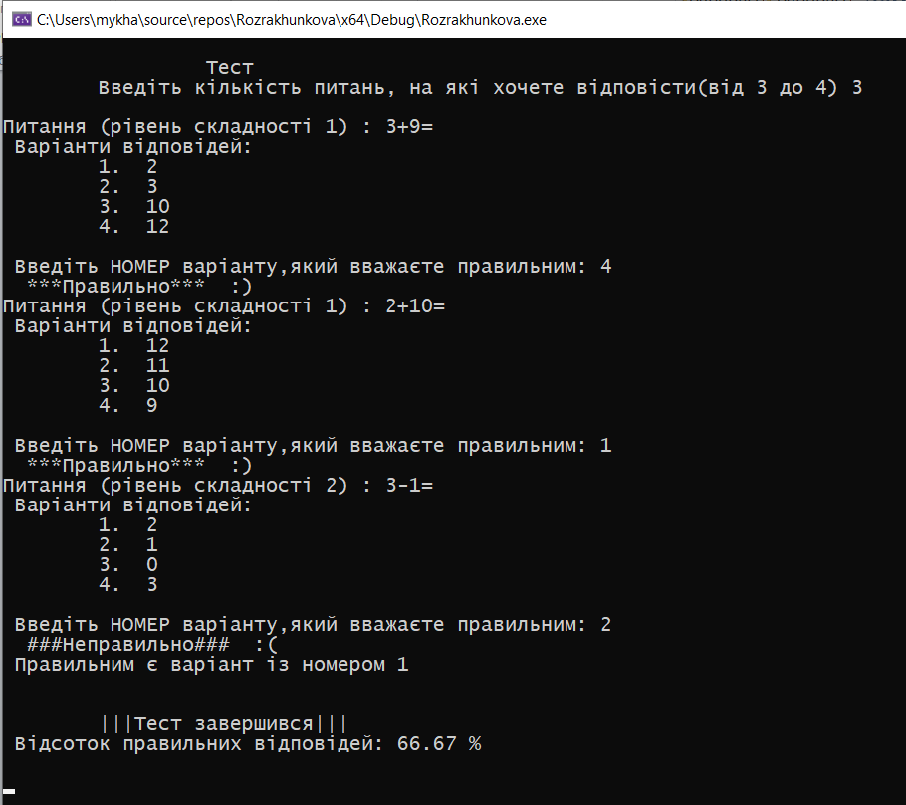
Так як і передбачалося.

ВИСНОВОК
Під час виконання цієї розрахунково-графічної роботи я навчився працювати зі структурами, а саме оголошувати, змінювати, звертатися до їхніх полів, використовуючи операції ,,крапка” та ,,стрілка”. Також навчився оголошувати прототипи функцій. Закріпив знання у використанні написаних мною функцій. Навчився організовувати взаємодію формальних та фактичних параметрів функцій. Практично засвоїв знання про застосування глобальних типів та змінних. Всі ці знання я використав для виконання індивідуального завдання. Програма є дуже корисною та зручною для широкого кола користувачів, так як інтерфейс є зрозумілим та наочним. Покращити програму змогла б можливість виправляти введені дані, якщо користувач помилився при введені.

СПИСОК ВИКОРИСТАНОЇ ЛІТЕРАТУРИ
- Програмування мовою С/З.Я Шпак. –2-ге вид., доп. – Львів: Видавництво Львівської політехніки, 2011. – 436 с.
- https://www.wikihow.com/What-Is-Clrscr()-in-C

Додаток
Текст програми
/*програма для самоперевірки у вигляді тесту. Виконав студент групи ОІ-12 Дробот Михайло. 13.01.2023*/
#include<stdio.h>
#include<stdlib.h>
#define MAX 60//максимальна кількість завдань
#define MAXP 100//максимальна кількість символів в питанні

struct zavd {
char pyt[MAXP];//питання
int skl;//складність
char var[4][20];//4 варіанти відповіді
int pvar;//правильний варіант відповіді
}undf, arr[3][MAX];

int kst,//кількість завдань, які хоче ввести користувач
ukst, //кількість завдань, які хоче пройти користувач
q[3], //масив з кількостями завдань
qmax, //максимальна кількість завдань серед трьох рівнів складності
rght = 0;//кількість правильних відповідей

int Information();//отримання даних
int Test();//проводить тестування
int Res(int, int);//виводить результат
int Def(zavd[][MAX], zavd*, int[]);//розприділяє завдання по рівнях складності
int Maxinarr(int[]);//шукає найбільший елемент в масиві
double Quantity(int, int, int);//визначена,через пропорцію, кількість питань, які потрібно вивести
double Kstpyt(double*, int, int, int*);//відкорегована кількість питань, які потрібно вивести
int Check(int*, zavd, int*);//перевірка на правильність користувацької відповіді

int main(void) {
Information();
Test();
Res(ukst, rght);
return 0;
}

int Information(void) {
system("chcp 1251");
printf("Введіть кількість питань(від 3 до %d) - ", MAX);
do {//перевірка даних
scanf_s("%d", &kst);
getchar();
if (kst<3 || kst>MAX)
printf("\nВи ввели неправильне значення, спробуйте ще (від 3 до %d)- ", MAX);
} while (kst<3 || kst>MAX);
for (int k = 0; k < kst; k++) {
printf("\n\t Питання номер %d: ", k + 1);
gets_s(undf.pyt);
printf("Оберіть рівень складності (цифру) (1-легкий,2-середній,3-важкий): ");
do {//перевірка даних
scanf_s("%d", &(undf.skl));
getchar();
if (undf.skl < 1 || undf.skl>3)
printf("\nТакого рівня складності немає, спробуйте ще (від 1 до 3)- ");
} while (undf.skl < 1 || undf.skl>3);
for (int i = 0; i < 4; i++) {
printf("Варіант відповіді номер % d - ", i + 1);
gets_s(undf.var[i]);
}
printf("НОМЕР правильної відповіді - ");
do {//перевірка даних
scanf_s("%d", &(undf.pvar));
getchar();
if (undf.pvar < 1 || undf.pvar>4)
printf("\nТакого номеру немає, спробуйте ще (від 1 до 4)- ");
} while (undf.pvar < 1 || undf.pvar>4);
Def(arr, &undf, q);
undf.skl = 0;
undf.pvar = 0;
}
return 0;
}

int Test(void) {
printf("\n\tЩоб почати тестування,натисніть клавішу ENTER\n");
getchar();
system("cls");
printf("\n\t\t Тест \n\tВведіть кількість питань, на які хочете відповісти(від 3 до %d) ", kst);
do {//перевірка даних
scanf_s("%d", &ukst);
getchar();
if (ukst < 3 || ukst>kst)
printf("\n Ви ввели неправильне значення, спробуйте ще (від 3 до %d)- ", kst);
} while (ukst < 3 || ukst>kst);
qmax = Maxinarr(q);
int ok = 0;//кількість округлень
int printed = 0;//кількість виведених завдань
int uvar = 0; //варіант, який користувач вваєжає вірним
int vypn;//індекс завдання в масиві
for (int k = 0; k <= 2; k++) {
double quan = Quantity(q[k], kst, ukst);
if (k == 2)
quan = ukst - printed;
else quan = Kstpyt(&quan, q[k], qmax, &ok);
while ((int)quan != 0) {
vypn = rand() % q[k];
printed++;
printf("\nПитання (рівень складності %d) : %s\n", arr[k][vypn].skl, arr[k][vypn].pyt);
printf(" Варіанти відповідей:\n ");
for (int i = 0; i < 4; i++) {
printf("\t%d. %s\n", i + 1, arr[k][vypn].var[i]);
}
printf("\n Введіть НОМЕР варіанту,який вважаєте правильним: ");
do {//перевірка даних
scanf_s("%d", &uvar);
getchar();
if (uvar < 1 || uvar>4)
printf("\nТакого варіанту немає, спробуйте ще (від 1 до 4)- ");
} while (uvar < 1 || uvar>4);
Check(&uvar, arr[k][vypn], &rght);
if (vypn != q[k] - 1)
arr[k][vypn] = arr[k][q[k] - 1];
uvar = 0;
q[k]--;
quan--;
}
}
return 0;
}

int Def(zavd arr[][MAX], zavd* undf, int q[]) {
switch ((undf->skl)) {
case 1: {
arr[0][q[0]] = *undf;
(q[0])++;
break;
}
case 2: {
arr[1][q[1]] = *undf;
(q[1])++;
break;
}
case 3: {
arr[2][q[2]] = *undf;
(q[2])++;
break;
}
}
return 0;
}

int Maxinarr(int q[]) {
int qmax = q[0];
for (int k = 0; k < 2; k++) {
if (qmax < q[k])
qmax = q[k];
}
return qmax;
}

double Quantity(int kil_pyt_mas, int zah_kil_pyt, int u_kil_pyt) {
double a, b;
b = (100 / (double)zah_kil_pyt * kil_pyt_mas);
a = u_kil_pyt * b / 100;
return a;
}

double Kstpyt(double* quan, int b, int qmax, int* pok) {
if (*quan < 1)
*quan += 0.5;
else {
if (b == qmax)
(int)(*quan += 0.5);
else {
if (*pok == 0)
(int)(*quan += 0.5);
*pok = ((int)*quan == (int)(*quan - 0.5) ? *pok : *pok + 1);
}
}
return *quan;
}

int Check(int* uvar, zavd a, int* rght) {
if (*uvar == a.pvar) {
(*rght)++;
printf(" ***Правильно*** :)");
}
else
printf(" ###Неправильно### :(\n Правильним є варіант із номером %d\n", a.pvar);
return 0;
}

int Res(int ukst, int rght) {
printf("\n\n\t|||Тест завершився|||\n Відсоток правильних відповідей: %.2lf %c\n\n", 100 / (double)ukst * rght, '%');
getchar();
return 0;
}

